0081.DSER.CCA.MT.10.C.O.11

A MONITORIA COMO FERRAMENTA FACILITADORA DO PROCESSO ENSINO APRENDIZAGEM: A VISÃO DO MONITOR
Shara Regina dos Santos Borges⁽¹⁾, Márcia Roseane Targino de Oliveira⁽²⁾, Roseilton Fernandes dos Santos⁽³⁾
Departamento de Solos e Engenharia Rural/Centro de Ciências Agrárias/MONITORIA

Introdução

A monitoria é uma modalidade de ensino e aprendizagem que tem como objetivos colaborar com o Professor na preparação de aulas e trabalhos acadêmicos e principalmente propiciar condições que favoreçam o desenvolvimento dos alunos do curso de graduação em Agronomia, por meio de auxílio nas atividades de ensino, acompanhamento das atividades e aulas para tirar dúvidas do conteúdo exposto em sala. Segundo Faria & Schneider (apud) Schneider (2006), o trabalho de monitoria sob esse enfoque pode ser compreendido como uma atividade de apoio discente ao processo de ensino-aprendizagem; como acompanhamento das atividades formativas, ou ainda, como uma possibilidade de iniciação à docência através de um trabalho conjunto entre professor e monitor. A disciplina Tecnologia de Produtos Agropecuários é componente curricular obrigatório do Curso de Agronomia e durante seu curso aborda a Introdução à Tecnologia dos Alimentos; apresenta os princípios gerais de preservação e conservação de alimentos; fomenta o resgate da alimentação regional, promovendo o conhecimento sobre características físicas, físico-químicas e sensoriais dos alimentos, com principal intuito de despertar a responsabilidade social do profissional das ciências agrárias através do conhecimento da importância das agroindústrias rurais como fontes de desenvolvimento sustentável.

Palavras-chave: didática, iniciação à docência, tecnologia de produtos agropecuários

Objetivo

Apresentar os resultados de desempenho dos estudantes da disciplina TPA relacionando com a importância dessa atividade para a formação acadêmica do próprio monitor.

Descrição Metodológica

A ferramenta metodológica partiu de análises teóricas e da observação das atividades realizadas durante o período de 2010.1 de monitoria da disciplina de Tecnologia de Produtos Agropecuários (TPA), sob orientação da Professora Márcia Roseane Targino de Oliveira. O desenvolvimento das atividades pertinentes ao projeto foram realizadas em salas de aula e no Laboratório de Tecnologia de Produtos Agropecuários localizados no Departamento de Solos e Engenharia Rural do Centro de Ciências Agrárias da Universidade Federal da Paraíba.

Resultado/Avaliação

Desempenho dos Estudantes da Disciplina durante o período 2010.1

A s figuras 1 e 2 apresentam o numero de alunos matriculados na disciplina que se submeteram à exame final e o desempenho médio dos discentes nos períodos 2009.2 e 2010.1, respectivamente.
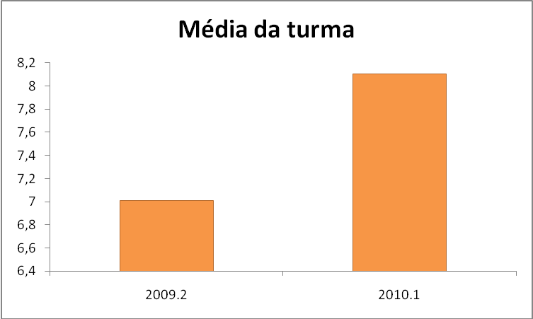
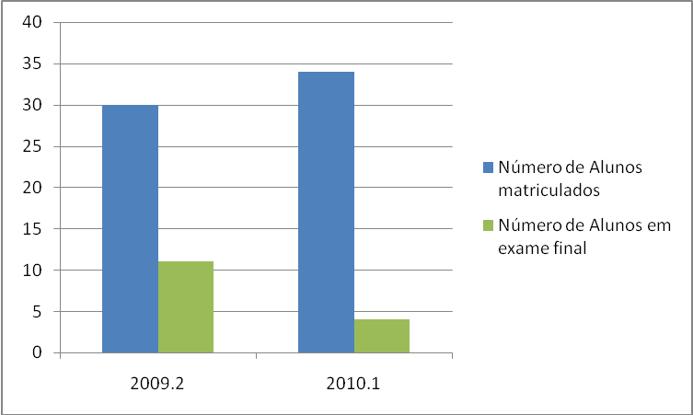
Figura 1. Comparativo do número de alunos matriculados na disciplina TPA que se submeteram a exame final nos períodos 2009.2 e 2010.1.

Figura 2. Análise de desempenho médio dos discentes de TPA das turmas 2009.2 e 2010.1.

Observa-se que ocorreu melhor desempenho dos discentes no período 2010.1 quando comparado ao 2009.2, o que foi reforçado por um menor número de alunos (04) que se submeteram à exame final. As médias das turmas em 2009.2 e 2010.1 foram respectivamente 7,01 e 8,1. Estes valores podem ser considerados indicativos de que a monitoria foi de relevante importância para que os alunos reforcem as teorias vistas em sala com a Professora, e desta forma consigam contextualizar, compreender e fixar o conteúdo.

Conclusões

- A atividade de monitoria na disciplina TPA, colaborou para consolidação dos conteúdos vistos em sala de aula, auxiliando no bom desempenho dos discentes;
- Sob a ótica do monitor a atividade foi positiva na sua formação acadêmica

